
电子信息专业
国家级实验教学示范中心
实验报告
姓 名： | 韩泽宇 | 学 号： | 231880484
专 业： | 集成电路设计与集成系统 | 年 级： | 2023级
课程名称： | 数字电路实验 | 课程时： | 2024-2025学年  第二学期
实验名称： | 占空比测量仪设计
实验时间： | 3月11日 | 实验教室： | 科创大厦A322
实验成绩： |  | 指导教师： | 郑江

评阅教师签字：

实验目的
- 了解锁相环的功能原理，理解锁相环倍频原理。
- 设计锁相环倍频电路。
- 理解占空比测量仪的原理，利用预置模块或自主设计完成占空比测量仪的设计。
- 了解串并信号之间互相转换的原理，实现转换传输并进行异地显示。

2. 实验仪器与主要器材
仪器:
Basys3开发板（Digilent Basys3 Artix-7 Xilinx）
示波器（RIGOL DS2302A）
可编程直流电源（RIGOL DP832）
函数发生器（RIGOL DG2102）
数字万用表（RIGOL DM3058E）
锁相环（CD4046芯片）
软件:
Nl Multisim 14.3
Multisim Education Edition / Student Edition
Application version: 14.3.0(14.30.49153), Database version: 14.1.a；
Vivado v2018.2 (64-bit)；
Digilent Adept
Adept System Rev 2.7
Adept Runtime Rev 2.19
Adept Application Rev 2.4.2；
耗材:
杜邦线若干，导线若干，470kΩ电阻

3 实验原理
如图3.1为占空比测量传输和接收的结构图，测量在一块FPGA板上完成，传输通过杜邦线连接两块FPGA板，接收在另一块FPGA板上完成。在进行测量与传输时，电路结构主要分为测量传输部分和接收部分。在下文中进行分别讨论。
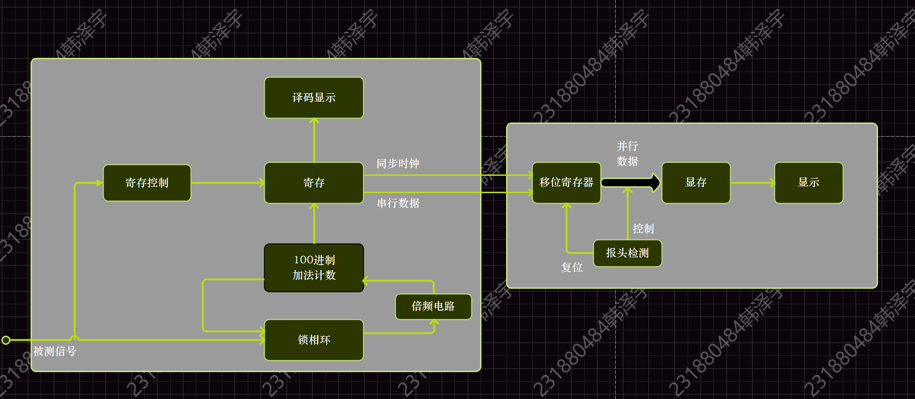
图3.1 占空比测量传输与接收

3.1占空比测量与输出
图3.2为测定仪测量与输出的基本测量框图，该部分功能由锁相环进行倍频，计数器进行分频，寄存器，译码显示电路组成。
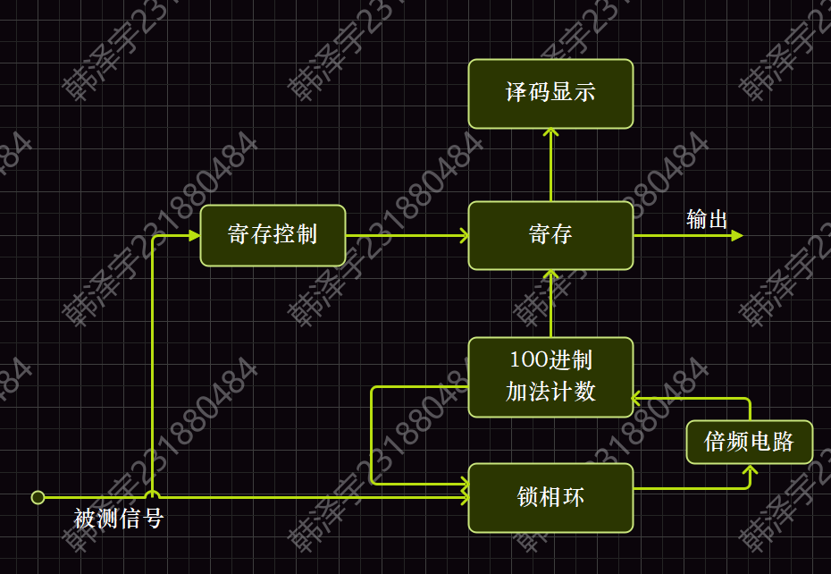
图3.2 占空比测量与输出模块
该电路基本功能实现时，被测信号输入锁相环后，实现锁定后输出，经过100进制加法计数器电路后进行输入，最终实现被测信号的100倍频。将加法计数器的计数结果输入寄存器中，通过寄存控制进行实时译码显示。同时，通过按钮控制寄存器内存储数据的输出。

3.1.1 100进制加法计数器

3.1.1.1 预置模块
实验预先给出的预置模块如图3.3所示，该计数器的Q_{A}-Q_{D}输出表示个位输出，Q_{E}-Q_{H}输出表示十位输出，通过CLK时钟信号进行驱动，RST信号为高电平复位，因此只需常接低电平信号。
图3.3 100进制计数器
在输出时，通过与门进行输出，将Q_{A}、Q_{D}、Q_{E}、Q_{H}接入一个四输入的与门，即实现100倍的降频输出。

3.1.1.1 中小模块自主设计
该模块的核心功能为两点：实现100进制计数和并行的计数输出。因此，在设计时考虑计数器需要有不少于4位输出，同时由于计数器电路模块有显示需求，需要选择同步模式。否则数码管显示将与电路实际变化不一致。查阅实验文档中关于计数器资料^{[1]}，选用74MP162即CNTR_BCD_S进行实验。该计数器为10进制，同步复位功能，符合实验内容要求。另一种实现方式为利用CNTR_4BIN_AS进行设计，在实验设计部分进一步讨论具体实现方法。

3.1.2 寄存器

3.1.2.1 预置模块
实验预先给出的预置模块如图3.4所示，该寄存器功能与D寄存器功能类似，输入输出均为8位。预置模块74MP377由CLK时钟信号进行驱动，EN使能端使能。在使用时，可以设置使能端常为高电平，而输入CLK信号由取数按键来进行提供。
也可以利用100MHz时钟提供输出CLK，而由取数按键信号提供EN端的信号。
图3.4 寄存器预置模块74MP377

3.1.2.2 中小模块自主设计
Multisim中缺少直接的8位寄存器，因此在进行中小模块自主设计时，需要选择多个4位D触发器进行组合。同时，如果只利用一级D触发器进行操作，在进行显示时，由于计数器显示的输出会发生快速变化。由于视觉暂留原理，数码管上会显示“88”，这并非是数码管实际显示的数字，而是由于人眼无法跟上数码管的快速变化导致的。因此，需要再加一级D触发器，通过时钟信号进行定时置入。具体实现将在实验设计部分讨论。
图3.5 自主设计时使用的4位D寄存器

3.1.3 串并转换

3.1.3.1 预置模块
图3.6为实验预先给出的预置模块74MP165_10，该预置模块参考74LS165进行实现。但调整位数为10位，同时，去除了移位禁止和串行补位输入端，也去除了反向串行的输出端。
工作情况下，移位控制端置为高电平，并行信号随着时钟信号驱动被转换串行信号输出。
图3.6 预置模块74LS165

3.1.3.2 中小模块自主设计
在利用中小模块进行串并转换时，由于现有的移位寄存器最多只有8位，因此无法实现8位数据+2位报头共10位的传输。故选用多个移位寄存器进行组合，本人选用PLD模块中的SR_8P_S移位寄存器实现并行信号到信号的转换。在实现时，将前一级移位寄存器的输出输入到下一级移位寄存器的串行输入端中，再由该移位寄存器输出所有数据。具体电路实现在实验设计部分进行进一步讨论。
图3.7 并串转换移位寄存器
SER串行输入端接上一级的串行输出，SH端接高电平，INH移位禁止端接入低电平。

3.1.3.2.1 通信协议
本次传输实验采用有线短距离通信方式，模块间共享同步时钟脉冲，并基于简易同步通信协议进行数据传输。发送端利用并串转换器，将数据转换为八位串行信号进行发送。在此基础上，额外添加两位报头，以支持特定数据的传输和功能扩展。
报头的主要作用在于帮助接收端识别数据输入状态，并准确解析接收到的数据。通信协议规定：长时间维持低电平（0）表示无数据输入，而在无数据状态下，单个时钟周期的高电平（1）即作为报头信号。当发送端传输一位8421 BCD码数字时，接收端接收的数据格式为：01Q_{A}Q_{B}Q_{C}Q_{D}。由于输出为八位，通常为01Q_{A}Q_{B}Q_{C}Q_{D}XX。其中，报头“01”用于标识数据起始，而紧随其后的四位（Q_{A}Q_{B}Q_{C}Q_{D}）为有效数据。由于报头的明确界定，接收端能够无歧义地解析数据内容。
综合以上设定，本实验的通信介质包括：同步时钟信号、数据线、地线，确保数据传输的可靠性与同步性。

3.1.4 防抖电路+定时延迟（取数按键信号处理）
当D触发器的CLK信号有效输入信号来自BTNC按键时，如果直接连线设计，vivado在生成比特流文件时会产生报错。其原因就在于时钟信号必须来源于具有时钟属性的I/O口，而其他引脚不能作为时钟的输入端。

3.1.4.1 解决方案一：修改.xdc文件
在导出硬码文件的过程中，可以打开.xdc文件所在的位置，在文件最前加入“set_property CLOCK_DEDICATED_ROUTE FALSE [get_nets BTNC_IBUF]”命令，从而将BTNC也设置为时钟信号，从而能够正常生成比特流文件。

3.1.4.2 解决方案二：按键信号处理（预置模块）
预置模块DEBOUNCE，具有三个输入端，一个输出端，输入端CLK为时钟信号，输入100MHz时钟。KEYIN为输入正脉冲，但由于按键电路的抖动，可能在起始处存在多个窄脉冲。RST为清零端，高电平有效，故置为低电平。输出KEYOUT为单独的正脉冲，清除了输入脉冲中的窄脉冲，脉宽基本不变，同时输入信号在延时一段时间后，实现了与CLK的同步化，脉冲边沿与CLK一致。
图3.8 按键信号处理预置模块

3.1.4.3 解决方案三：按键信号处理（自主设计）
在自主设计时，需要实现去抖电路和延时电路两功能。将这两个模块分开讨论。

3.1.4.3.1 去抖电路
利用计数器实现电路去抖，输入CLK为100MHz时钟信号，CTRL为BTNC按键控制。最初状态Q_{D}为低电平状态。按动BTNC按键控制产生高电平，经过反相器变为低电平，送入R₀₁和R₀₂，计数器开始计数。最终计数器延时一定时间后Q_{D}变为高电平，输出IO3变为低电平有效输出。
图3.9 防抖电路中小模块设计

3.1.4.3.2 定时延迟电路
定时延迟电路由两个计数器组成，由于上一级防抖电路输出接入反相器，因此在输入端再接入反相器实现信号正常化。输入信号到来时，计数器清零，U19的Q_{C}在被清零后无法锁定或非门，U19的时钟信号进入INB端开始计数，输出Q_{B}计入U24使其清零，U24的Q_{D}在被清零后，无法锁定或非门U26，U24开始计数，最终由Q_{D}输出有效信号，实现定时延迟功能，时间相差一个Q_{B}的脉宽。也可以通过修改对或非门的控制信号，控制延迟时间长短。
图3.10 定时延迟电路中小模块设计

3.2 占空比测量数据接收与显示
数据接收与显示由三部分组成：移位寄存器、显示寄存器和显示模块。其中，移位寄存器增加了报头检测功能。
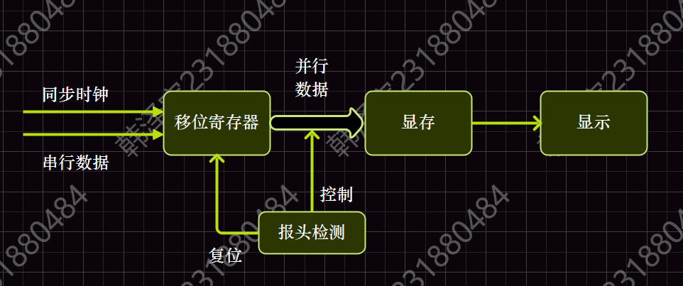
图3.11 占空比测量数据接收与显示

3.2.1 串转并移位寄存器

3.2.1.1 预置模块
实验中给出的预置模块与74LS164芯片功能类似，但将输出位数改为10位，将串行输入端由两个改为一个。在实验操作时，利用CLK时钟信号驱动串行信号向并行信号的转换。同时，当报头检测有效时，移位寄存器外部电路产生一个低电平有效信号进入CLR清零端，将其输出置零。外部电路的具体实现和与该预置模块的具体的接线方式将在实验设计部分进行具体讨论。
图3.12 预置并串转换模块74MP164_10

3.2.1.2 中小模块自主设计
与并串转换自主设计类似，选用PLD模块中SR_8S_P进行设计。由于串行传输的信号为8位信号+2位报头，超出改芯片的最大范围，因此使用多个芯片进行级联。将前一级的Q_{H}输出接入到后一级芯片的串行输入端，在由最高级芯片进行报头检测，从而实现报头检测和串行信号向并行信号的转换。具体设计在实验设计部分进一步讨论。
图3.13 串并转换移位寄存器

3.2.2 存储（D触发器）
预置模块依然使用发送端74MP377进行实验，当显存置数和移位寄存器清零信号发生电路产生一个显存置数信号时，其上升沿正脉冲提供一个有效信号使得显存置数。在中小模块设计时，与发送端同理，使用两个四输入D触发器并行传输数据。

3.2.3 显存置数和移位寄存器清零信号发生（报头检测）

3.2.3.1 预置模块
预置模块CTRL_GEN共有三个输入两个输入，输入端CLK接入时钟信号，DIN接入报头检测有效时的正脉冲，RST为清零信号，接低电平。输出端DISP为显存置数信号，其上升沿提供D触发器置数，CLR为低电平有效的清除信号，连接移位寄存器的清除端，用于在数据传输后清除移位寄存器的输出端数据，防止影响下一次传输。
图3.14 显存置数和移位寄存器清零信号发生预置模块

3.2.3.2 中小模块自主设计
预置模块实现的功能为：在检测到报头时，产生一个移位寄存器的清零信号和一个D触发器的置数信号，这两个信号都为同步时钟的同步信号。因此，在实现时，可以直接靠门电路的组合进行实现。报头为“01”，故当报头检测与同步时钟信号在与非后为0时，产生清零信号，同时产生置数，具体实现将在实验设计中进行讨论。

3.2.4 动态显示模块

3.2.4.1 预置模块功能分析
预置模块MD6000除了接四位计数器的输入模块之外，还存在一个强制复位端R，时钟输入信号CLK，CLK信号功能是实现对数码管进行轮扫，是中小规模实现设计的主要影响因素。该模块输出AN0~AN3是数码管点亮信号，外接数码管片选端，输出CA~CG是数码管驱动，外接数码管的段选端。
图3.15 预置动态显示模块

3.2.4.2 中小规模设计分析
数码管显示需要利用动态显示以节省IO端口资源。输入信号在分别经过数据选择器后，再经过七段译码器进行输出，该输出可以直接接入数码管的段选端，用于决定其数字显示。为了实现动态显示，需要利用到时钟信号CLK，将时钟信号CLK接入一个计数器，计数器输出可以用于控制数据选择器的输出，同时将两位输出接入四位译码器，四位译码器的四位输出分别接入数码管的片选端。通过这种方式实现对不同数码管的高速轮扫，由于人眼的视觉暂留原理，数码管依然是正常显示状态。具体的设计方式将在实验设计部分进行展示。

3.3 锁相环原理说明

3.3.1 锁相环器件CD4046
CD4046芯片内含有一个压控振荡器和两个不同的鉴相器，本次实验用到的几个主要引脚功能如下表，结构如下图：
2脚 | 鉴相器I的输出端
3脚 | 比较信号f’_{CO}输入
4脚 | 压控震荡器f_{CO}
6、7脚 | 接振荡电容
11、12脚 | 外接振荡电阻R1，R2
13脚 | 鉴相器II的输出端
14脚 | 信号输入端
表1 CD4046部分引脚功能图
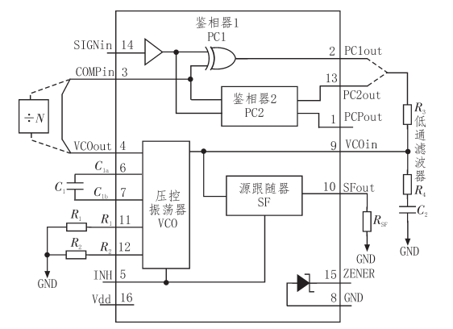
图3.16 CD4046的内部结构、引脚排列及外部连接简图^{[1]}

3.3.1.1 压控振荡器
压控振荡器为RC型压控振荡器，其具体原理与本实验无直接联系，在此仅给出压控震荡器的中心频率和上下限频率的经验公式。
$$f_{min}=\frac{1}{2πR_{2}(C_{1}+C_{0})}$$
$$f_{max}=\frac{1}{2πR_{1}\left(C_{1}+C_{0}\right)}+f_{min}$$
$$f_{0}=\frac{1}{2}(f_{min}+f_{max})$$
C₀为寄生电容，大约为32pF^{[2]}。

3.3.1.2 鉴相器
本实验中使用鉴相器II，对I不做额外说明。；再经过低通滤波器，加到VCO控制输入端，从而控制VCO的频率f_{CO}进行调整，最终形成相位锁定，此时输入频率f_{i}与VCO输出频率f_{CO}同步变化。

3.3.2 倍频原理
在锁相环的VCO和鉴相器之间插入一个1/N分频器，该电路在相位锁定的工作状态下，输入f_{i}与输出f’_{CO}有同频率定相的跟踪关系，而经过了分频器的f’_{CO}的频率时VCO输出f_{CO}频率的1/N。因此调整分频器N的值，即可N倍的倍频信号。

4 实验设计

4.1 锁相环相关数据测量
实验所用的实验模块如图17，上有不同数值的R₁、R₂、C₁元件可供选择，在倍频过程中，图16内R₃与C₂需自行连接，因此需要提前测定CD4046芯片以及外接电路相关参数。
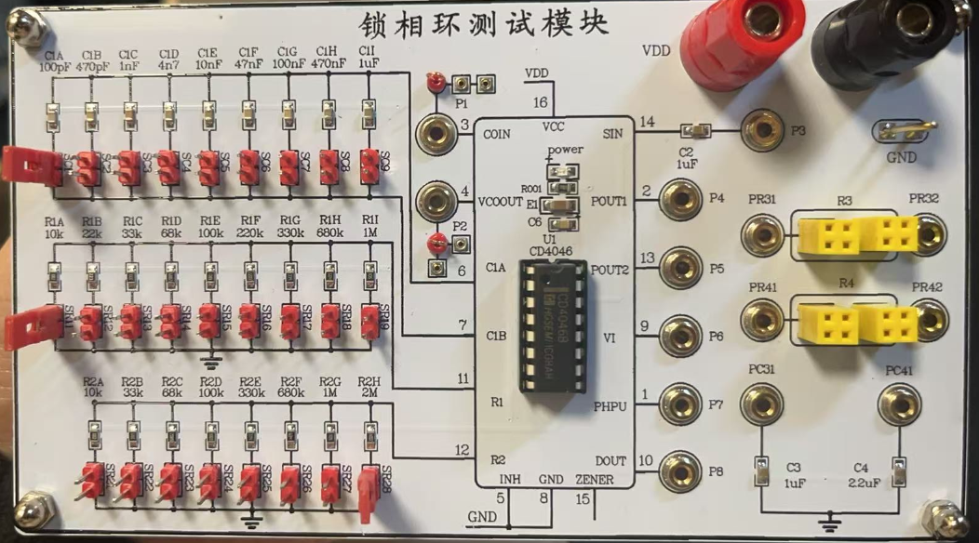
图3.17 锁相环测量模块

4.1.1 R₁对输出频率的影响
选取电源电压为3.3V，VCO_{IN}=+3.3V，R₂=10kΩ，C₁=100pF。改变R₁大小，测量R₁变化对于输出频率的影响。选取十位同学的测量数据获取平均值，得到结果如下:
10k | 22k | 33k | 68k | 100k | 220k | 330k | 680k | 1M
459kHz | 434kHz | 427kHz | 417kHz | 414kHz | 411kHz | 410kHz | 409kHz | 408kHz
表2 R₁对输出频率的影响
利用MATLAB对于该曲线进行绘制，发现改变R₁的大小对于输出频率的大小的影响有限。在实验要求情况下，占空比测量仪能够测量100Hz-4kHz的信号，在100倍频后的范围应为10kHz-400kHz，因此，仅仅修改R₁大小不能满足实际要求。
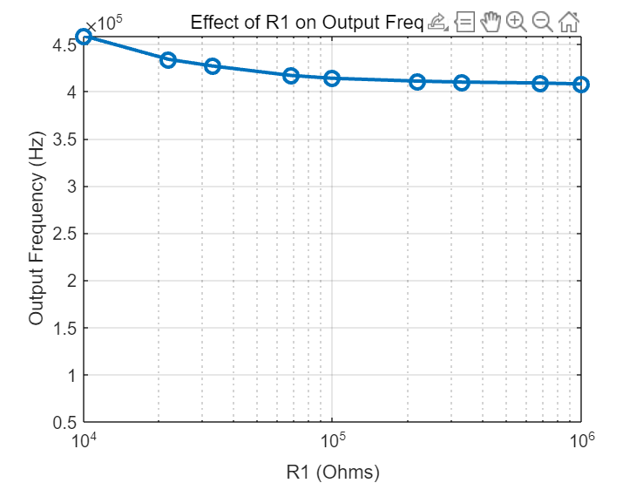
图3.18 R₁对输出频率的影响

4.1.2 R₂对输出频率的影响
选取电源电压为3.3V，VCO_{IN}=+3.3V，R₁=10kΩ，C₁=100pF。改变R₂大小，测量R₂变化对于输出频率的影响。选取十位同学的测量数据获取平均值，得到结果如下:
10k | 33k | 68k | 100k | 330k | 680k | 1M | 2M | 开路
467kHz | 280kHz | 212kHz | 190kHz | 152kHz | 142kHz | 140kHz | 136kHz | 133kHz
表3 R₁对输出频率的影响
利用MATLAB绘制曲线，R₂对于输出频率影响较大，因此在实验时，应选用较大的R₂电阻，从而使得输出频率范围符合实验要求。
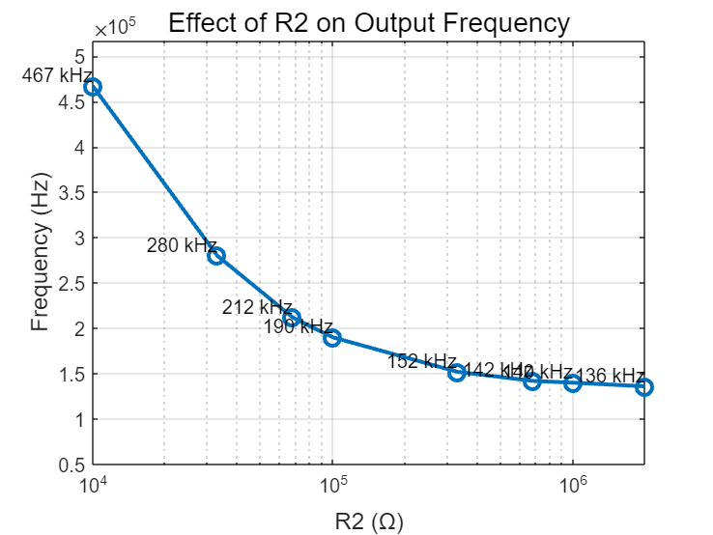
图3.19 R₂对输出频率的影响

4.1.3 C₁对输出频率的影响
选取电源电压为3.3V，VCO_{IN}=+3.3V，R₁=R₂=10kΩ。改变C₁大小，测量C₁变化对于输出频率的影响。选取十位同学的测量数据获取平均值，得到结果如下:
100p | 470p | 1n | 4.7n | 10n | 47n | 100n | 470n | 1μ
426kHz | 129kHz | 57kHz | 12kHz | 6kHz | 1.33kHz | 700Hz | 137Hz | 64Hz
表4 C₁对输出频率的影响
C₁的变化对输出频率的影响较大，因此可以适当调整C₁大小，使得输出频率范围符合实验要求。
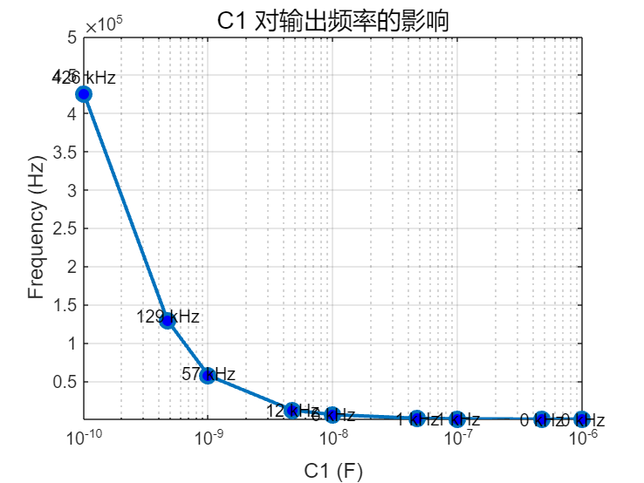
图3.20 C₁对输出频率的影响

4.2 占空比测量仪与输出设计
对于电路整体结构进行分析，电路的时钟信号起到三个作用：分频后产生需要的时钟信号、和接入的信号进行时钟欺骗，以及直接驱动电路。JA1为倍频后的信号，接实验板上4脚。输入由CNTR_BCD_AS组成的100进制计数器，100分频后输出，JB0接入锁相环的输入端，即3脚。由此，实现了锁相环的倍频功能。
为了方便控制，设计另一个100进制计数器，原信号JA0接原信号输入，利用倍频信号进行计数。从而实现了当原信号下降沿来临时，计数器被清零的同时将其并行示数置入触发器中。触发器的并行输入进入动态显示模块中，可以实现占空比输出。
对于按键信号，通过防抖和延迟电路，该信号驱动并串转换模块，将D触发器中的并行信号后转换为串行信号后输出。
图4.1 占空比测量与输出设计

4.2.1 100进制计数器

4.2.1.1 CNTR_BCD_S实现方式
本实验中通过两种方式实现了100进制计数器，在此首先讨论在显示模块中的第一种方式：利用CNTR_BCD_S十进制计数器进行实现。将两个十进制计数器进行并联控制，个位输出控制十位计数器的使能端，当原信号的下降沿到来时，计数器的LOAD置数端为低电平，计数器被置数为零。同时，计数器输出被置入D触发器中。
图4.2 CNTR_BCD_S实现方式

4.2.1.2 CNTR_4BIN_AS实现方式
CNTR_4BIN_AS与一般的计数器有一定区别，其Q_{A}输出端由INA输入端控制，其余输出端由INB 输入端控制。因此，在实际操作时，将Q_{A}的输出接入INB 输入端。当Q_{B}和Q_{D}均为高电平时，计数器被清零，同时发出进位信号，两级计数器级联形成100进制计数器，实现100分频。
图4.3 CNTR_4BIN_AS实现方式
两种实现方式最大的差异在与进位和清零信号的产生方式，CNTR_BCD_S设计方法下信号的产生由原信号进行控制，原信号和倍频后的信号协同工作。而CNTR_4BIN_AS设计方法下信号则是由电路自行产生。这是由电路的功能要求决定的。

4.2.2 寄存器
寄存器部分使用四输入D触发器进行设计，触发器分两级，每级两个并行输入。在使用触发器时，由于输入为8位有效数据，因此使用两个D触发器进行并联。触发器的时钟信号为100进制计数器的进位输出，由于其低电平有效，因此通过非门后再接入输入端。第一级触发器组合在接收了时钟信号后，将输入信号寄存至输出端。如果仅靠第一级触发器信号进行输出，会导致数码管显示的不断闪动。为了防止数码管闪动影响观察效果，再设立一级触发器用于降低取数频率，使用被分频为2.5Hz的时钟信号接入触发器的CLK时钟输入端。使得上一级触发器的数据每0.4s才被获取一次。由此，显示模块不会发生快速的闪动，在D触发器的输出端接入了8盏LED灯，用于观察信号的输出情况，也便于调试。
另外的，输入第二级D触发器的“CLK4”信号可以通过分频器进行调整，选择合适的取数频率，满足不同类型的实验需求
图4.4 寄存器模块设计

4.2.3 并串转换模块
利用SR_8P_S移位寄存器组合进行由并行信号向串行信号的转换。红蓝信号线位并行输入的两组四位二进制编码，代表一个十进制数。其中红色线传输个位数据，蓝色线传输十位数据。U18的并行输入端，只取CDEF四位为有效数据，其余随意置零或置一，在接收时不接收该信号即可，U19的并行输入端同理。二者的INH输入均接低电平，U18的SER串行输入端接低电平，而U30的串行输入端接U18的输出端，从而将两移位寄存器的输出转化为U30单独的输出。U30的并行输入端，CDEF为有效数据，HG则为报头“01”，AB随意接高电平或低电平，在接收时不接收。
两芯片SR/~LD控制端接按钮取数信号控制端，当有效取数信号来临时，移位寄存器工作，U18和U30同时将并行信号转换为串行信号。U30先将自身的并行输入转换为串行输出，在时钟信号的额驱动下进行输出，同时，U18的并行输入转换为串行输出后进入U30的串行输入端，在U30自身并行输入端信号转换并输出结束后，将来自U18的串行信号进行输出。由此实现了8位二进制数由并行向串行的转换，并增加了报头以便于进行检测。
图4.5 并串转换模块

4.2.4 防抖电路+定时延迟
图4.6 防抖电路与定时延迟
antishiver和delay两电路的内部结构和原理由图3.9和3.10给出，不做另外讨论，在此仅说明电路在整体结构中的功能。
当按下BTNC取数按钮后，信号经过反向器进入防抖电路，去除信号的抖动后输出，再进入定时延迟电路，在延迟一段时间后被输出，输出信号被用于驱动并串转换模块。

4.2.5 外部电路设计
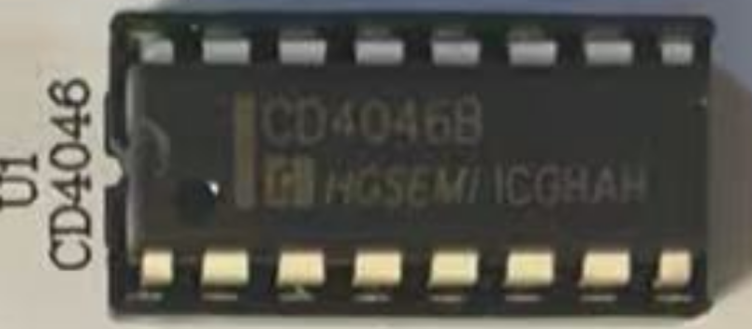
图4.7 本实验中使用的华冠半导体生产的CD4046芯片
虽然相关元件的选取可用公式法确定，但由于I₀和K与生产厂家、元件批次、供电电压有关，除非根据使用的芯片先行测得相关参数，公式法很难得到准确的结果。^{[1]}在实验资料中，未找到该芯片的相关参数，因此，本实验中元件的选取依靠的是实验调整的方式，即依靠试验不同电阻和电容值选取出合适的元件参数。电阻 R₁和电容 C₁决定VCO的频率范围，电阻R₂可以使VCO的频率得到补偿。^{[3]}

4.2.5.1 电阻选取
在选取电阻R₁、R₂、R₃时，需要考虑占空比测量仪的范围要求。要求输入信号在范围100Hz到4kHz之间，即要求了在100倍频后的范围在10kHz到400kHz之间。根据4.1部分锁相环相关数据的测量得出，需要选用相对较大的R₂和进行实验，而R₁对于实验的影响有限，可以直接选取10kΩ的R₁，经过多次试验，选取2MΩ或直接开路R₂是最合适的，R₃则选取了相对较大的470kΩ。

4.2.5.2 电容选取
在选择C₂时，为了接线便利，选择了实验板上的1μF电容，其值较大。因此选取较小的电容C_{1,}，令C₁=100pF。

4.3 信号接收与显示设计
信号接收与显示模块主要部分为：串并转换模块、显存、动态显示模块。串行信号由JA0进入移位寄存器中被转换为并行输出，进入D触发器中。D触发器被同步时钟信号驱动，将信号输入动态显示模块实现数据的显示。
值得注意的是，在接收电路中并没有使用CLK时钟信号，而是由JA0接入的与输出电路中并串转换移位寄存器同步的1kHz时钟信号，这样才能实现信号传输的无误差。为了避免出现电路图无法导出的情况，修改了vivado的.xdc文件，在multisim给出文件路径后，在.xdc文件内增加了“set_property CLOCK_DEDICATED_ROUTE FALSE [get_nets JA1_IBUF]”命令，将JA1作为时钟信号使用。
图4.8 信号接收与显示设计

4.3.1 串并转换模块
串并转换模块由两个SR_8S_P移位寄存器组成。JA0为串行信号，进入U1的串行输入端，随着同步时钟信号JA1驱动由Q_{A}向Q_{H}移位，到达Q_{H}后进入U2继续移位。相当于将两个8位移位寄存器串联后形成了一个16位移位寄存器。当移位至U2的Q_{G}输出端为高电平时，说明报头已经到达。Q_{G}向D触发器输出一个有效控制信号，将移位寄存器的并行输出输入下一级的D触发器中。在这里只传输两个移位寄存器中Q_{C}~Q_{F}的数据，舍去传输过程中的无效数据（即在4.2.3中提到的在接收时不接收）。
图4.9 串并转换模块

4.3.1.1 模块置零
当报头检测结果为1时，将该信号立即输入与非门中，和经过非运算的同步时钟进行与非运算。即当同步时钟下降沿到来，且报头检测为真时，将串并转换模块的输出清零。此时输出已经被传递至D触发器中，且下一次串行信号输入还未开始。

4.3.2 显存（D触发器）
设计与4.2.2设计类似，不再赘述，该触发器的时钟信号由报头检测信号进行控制。

4.3.3 动态显示模块
在实验中直接使用了预置模块MD6000D，进行动态显示。分析其原理，动态显示模块通过时序控制实现多位数码管的视觉同步刷新，其核心价值在于以较低硬件成本驱动多组显示器件。

4.3.3.1 动态显示设计
动态显示利用了人眼视觉暂存的原理，利用信号高速轮扫不同的数码管，数码管在高频信号的驱动下依次产生相应显示，但由于是高速产生，人眼在观察时，认为是多个数码管同时产生了不同数字。在设计时需要利用时钟信号和计数器进行轮扫，输入的时钟信号进入一计数器，计数器在时钟信号作用下正常计数。选择两计数器相邻输出接入2线——4线译码器。计数器输出不断发生变化，使得译码器输出产生高速轮扫，由此起到了节省IO端口资源的作用。译码器输出接入数码管的片选端，用于选择点亮的位。
图4.10 动态显示模块设计

4.3.3.2 数据流处理
对4位计数器的输出进行数据处理，每种颜色对应一位输入，四选一数据选择器的选择端由计数器在高速轮扫下的输出进行控制，使得驱动分配对应译码驱动模块。SEL信号依次选取输入位数进入七段译码器模块。由于数码管为共阳极，因此经七段译码器输出的数据需要经过非门后接入数码管的段选端，用于控制单个数码管的显示。

4.4 系统联调与测试

4.4.1 倍频功能调试
基于已经确定的元件参数，将完成了分频部分的电路用vivado导出为比特流文件，利用Adept将.bit文件烧录到FPGA板上，按照图3.16的要求进行连线。
利用示波器测量实验板3脚和4脚，测得4脚波形频率为3脚波形频率100倍，同时，3脚频率与14脚信号输入频率相同，锁相环完成锁定且倍频完成。

4.4.2 占空比测量与信号发送

4.4.2.1 占空比测量
完成4.2占空比测量仪与输出设计部分，用vivado导出为比特流文件，利用Adept将.bit文件烧录到FPGA板上，按照图3.16的要求进行连线。其中原信号JA0可接入14脚也可以接入锁相后的3脚。接入后随着信号源输出调整，FPGA实验板上显示数据也随之发生变化。记录其测量频率范围和占空比范围如下：
 | 频率值 | 占空比测量下限 | 占空比测量上限
最低频率 | 80Hz | 10% | 90%
最高频率 | 4kHz | 10% | 90%
表5 占空比测量仪测量参数
当测量数据超过其测量范围时，并非完全不能测量，而是测量精度会出现大幅下降。在4kHz，占空比为95%的输入信号下，测量仪显示的测量结果为93%，这样的结果已经超过了1%的误差范围要求。
首先按照测量范围为10%至90%，误差在1%以内的测量指标确定占空比测量仪的频率测量范围，确定出占空比测量仪的测量范围在10%-90%之间的最低频率为80Hz，最高频率为4kHz。
以下为记录的最低和最高频率下占空比测量仪的输出，每组记录六个数据：
实际占空比 | 显示占空比 | 误差
50% | 50% | 0
90% | 90% | 0
10% | 10% | 0
95% | 92% | 3%
5% | 1% | 4%
99% | 93% | 6%
表6 最低频率（80Hz）下占空比测量仪测量数据
实际占空比 | 显示占空比 | 误差
50% | 50% | 0
90% | 90% | 0
10% | 10% | 0
95% | 93% | 2%
5% | 2% | 3%
99% | 95% | 4%
表7 最高频率（4kHz）下占空比测量仪测量数据
在10%-90%的要求测定范围内，占空比测量仪误差在1%以内，显示不会发生闪动和跳变。在该范围内选取的测试点无误差，不发生闪动。
计算综合参数积，当设定占空比为10.5%时，占空比测量仪显示恒定为10%，故取e=5。
$$e×\left(q_{H}-q_{L}\right)×\log{\frac{f_{H}}{f_{L}}}$$
计算得综合参数积为6.78。

4.4.2.2 信号发送
当占空比测量仪数码管显示为“51”时，按动BTNC取数按钮，利用示波器测量其串行输出信号，确认信号被正常输出。
设置示波器为上升沿触发，触发方式为单次触发。按动按钮时，可以看到示波器上出现相应信号。该信号与时钟同步，除去“01”的报头，剩余八位显示为“0101 0001”，按照前四位为十位，后四位为个位排列，其代表的两位十进制数为“51”，与占空比测量仪的数码管显示相同。
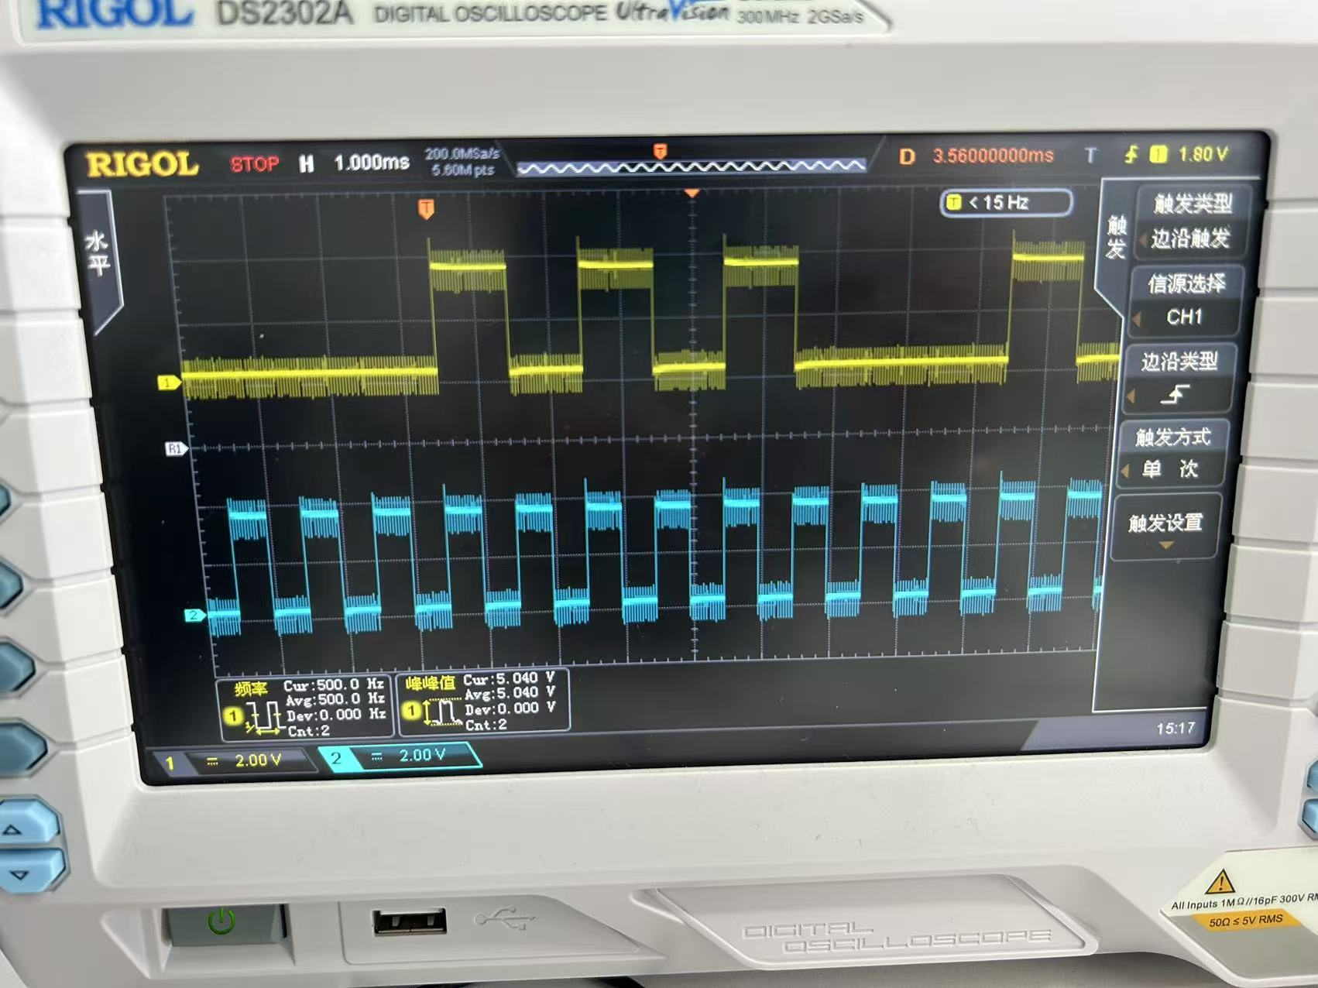
图4.11 占空比测量仪信号发送

4.4.3 信号接收与显示
完成4.3信号接收与显示部分，将其利用vivado导出为比特流文件，用Adept将其烧录进另一块FPGA板上，两块FPGA板之间连接信号传输线、同步时钟传输线和地线。当发送端按动BTNC 取数按钮时，接收端数码管的显示立即变为和发送端显示相同的数据。
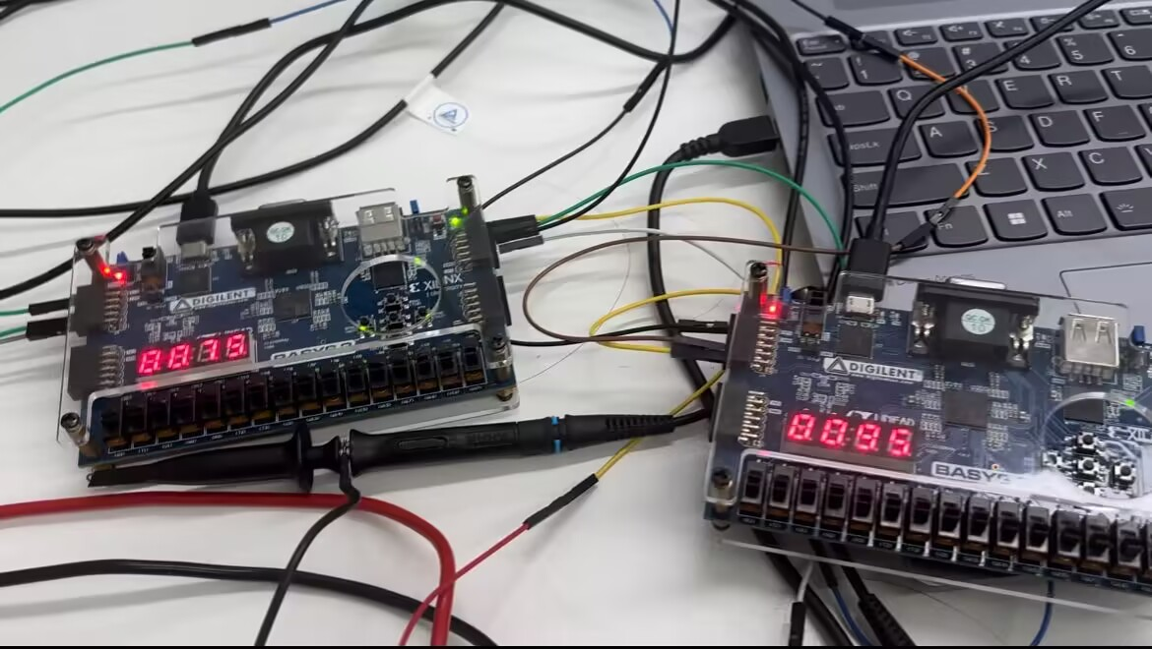
图4.12 按动前（并不相同）
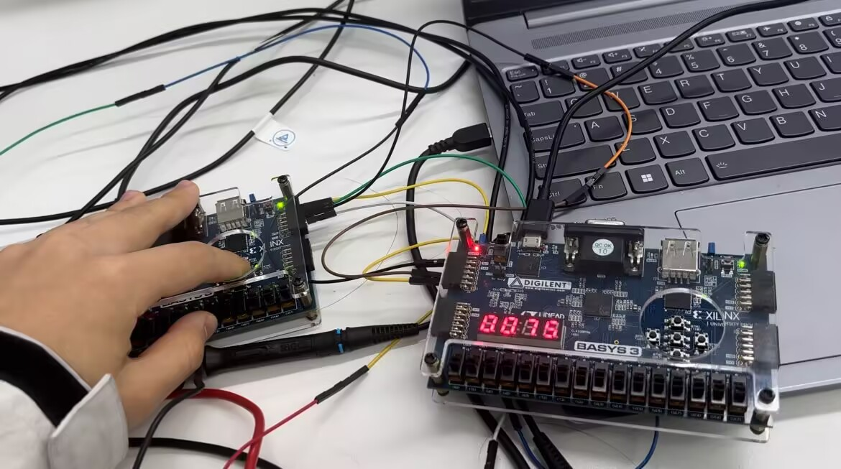
图4.13 按动按钮（二者相同）
由此，该实验的倍频、占空比测量，异地显示等要求均实现。

5 实验小结
本次实验围绕占空比的测量展开，虽然整体上实验顺利完成，但在操作过程中也遇到了一些挑战和问题，这让我对测量电路的设计术和实验方法有了更深刻的认识。

5.1 影响实验结果的因素

5.1.1 电路自身的性质
在测试占空比测量仪的过程中，我起初发现数码管的显示会不断产生变化。例如当输入的占空比为50%时，实际的输出可能会在49%-51%之间反复跳动，这并非是电路设计不足，而是电路自身会存在一定误差，无法完全保证100%精确。利用示波器直接测量信号发生器产生的信号时，发现其产生的信号占空比也并非严格为50%。
但是我观察到在显示时，50%的出现率明显远高于49%和51%，于是想出了利用两级触发器，降低取数频率的方法。经过两级触发器后，显示果然稳定。

5.1.2 人为误差
实验过程中，发现信号偶尔会出现抖动，这可能是由于接线不稳定造成的，这类的人为误差在实验过程中屡见不鲜。

5.2 实验的不足与改进方向
尽管实验顺利完成，但仍然有很多可以改进的地方：
提高测量精度：如果能使用更稳定的信号源，可能会进一步降低测量误差。
减少人为干扰：实验过程中，若能优化实验环境，例如使导线连接更为稳定，或许能有效减少信号抖动，提高测量稳定性。
优化电路设计：在实验过程中，我发现某些设计有些繁琐。如在发送端使用了两个100进制计数器，实验后我在反思时发现完全没有必要。如果能提前熟悉电路，可能会提高实验效率，减少不必要的时间浪费。

5.3 一些个人感想
这次实验让我对“测量”这个看似简单的任务有了全新的理解。起初，我以为测量占空比就是一个简单的信号读取过程，但实验中频繁出现的数据波动或莫名其妙的数据输出让我意识到，真正的测量需要考虑的因素远比想象中复杂。实验过程中，有些时候明明觉得数据应该是准确的，但测出来的结果总是有偏差，这种反复调试、寻找问题根源的过程虽然让人头疼，但也让我在不断试错中积累了宝贵的经验。
当然，实验也让我找到了自己身上的一些问题并加以改正，在最开始完成信号倍频时，我发现我的倍频功能始终没有办法实现。经过两个小时的奋斗后，才在同学的提醒下发现CD4046连接的电源没有打开，这件事让我在之后的实验开始前总会检查各类仪器的运作情况。通过本次实验，不仅加深了我对占空比测量原理及系统设计的理解，也进一步锻炼了我在电路调试、系统联调及问题分析与解决方面的综合能力。

6 思考题

6.1 占空比测定仪的设计方案中,鉴相器选择PC2(即13脚输出),不选PC1的原因是什么?
PC1 鉴相器是一个异或门，适用于输入信号中噪声分量较多、信噪比较低的场合，但必须要求输入信号具有50%的占空比，在占空比测量实验中并不适用，因此只能使用鉴相器PC2。

6.2 图2中波形b是选用了100进制计数器高位的Q_{D}的反相信号，为什么要取反？有同学提出使用 74LS160的进位信号RCO,是否可行,该如何操作？
取反是为了使得两信号同相，当时钟信号为高电平时，b输入应该也为高电平。这样才能完成锁相环的锁定，否则在Q_{D}为低电平，且两信号周期不同，容易出现竞争冒险现象。
我认为可行，我在实验过程中使用的就是以74LS160芯片为原型的CNTR_BCD_S芯片进行实验，RCO接反相器后，接入实验板上的3脚，能够完成实验要求。

6.3 在使用双板实现本实验方案完成的收发时,正确的接法应该有几根导线，有同学用一台电脑提供2块板的供电，只连接了时钟和数据两根线，错在哪里？为什么此时电路能正常工作？
错误在于没有实现两块FPGA板之间的共地，两块板子之间应该连接三条线：信号传输、同步时钟、地线。
能够正常工作，可能是因为两块板之间的电压差本就不大，无法影响电路自身逻辑情况，因此能够正常工作。

致谢
在本次实验的过程中，我遇到了许多困难，但在老师，助教和很多热心同学的帮助下都得到了解决。首先感谢郑江老师给出的整体思路框架，让我得以搭建出最基本的电路框架。也感谢所在班级的助教同学给我提供的帮助。实验过程中，许多同学的想法让我受益匪浅。印小龙同学给我分享了修改.xdc文件的方法，让我的电路得以正常导出。高荧泽同学分享给我利用原信号驱动计数器清零端的想法，让我的电路能够正常运行。朱建弛同学给我分享了他的整体思路，使得我的思路更加清晰。高远同学指出了我锁相环芯片没有接电源的低级错误，让我避免了无谓的努力。
感谢以上老师、助教和同学们，他们让我获益良多。

参考文献
[1]李正生,陈浩,李萌蕊.CD4046中VCO的工作原理与外围元件试调选择[J].电子设计工程,2018,26(12):106-111.DOI:10.14022/j.cnki.dzsjgc.2018.12.023.
[2]阅读资料：实验六 锁相环测量（V24.1）.pdf
[3]孙广俊,张景伟.用CD4046组成的高倍锁相倍频器[J].国外电子元器件,1998,(02):36-37.

附件
实验记录
